Evaluación y mejora para el desarrollo de Software

Proyecto Final.

10/08/2020

Equipo:

Rodríguez Bernabe Flor Azucena

García Orozco José de Jesús

Lepe Díaz Bryan Alejandro

Jiménez Márquez Tania Raquel

Tabla de contenido

[Desarrollo de las acciones realizadas y formatos utilizados. 3](#_Toc47701206)

[Pruebas de Software funcionales (Caja Negra). 3](#_Toc47701207)

[Plantilla de Auditoria Informática. 9](#_Toc47701208)

[Pruebas de Sistema. 11](#_Toc47701209)

[Aplicación Web. 11](#_Toc47701210)

[Aplicación Móvil. 15](#_Toc47701211)

[Pruebas de Integración. 18](#_Toc47701212)

[Aplicación Web. 18](#_Toc47701213)

[Big Bang 18](#_Toc47701214)

[Incrementales. 19](#_Toc47701215)

[Aplicación Android. 20](#_Toc47701216)

[Top-down 20](#_Toc47701217)

[Ad-hoc 20](#_Toc47701218)

[Plan de pruebas Web. 20](#_Toc47701219)

[Plan de pruebas Android. 24](#_Toc47701220)

[Pruebas Unitarias 27](#_Toc47701221)

[Plan de pruebas de software 31](#_Toc47701222)

[Reportes de pruebas con las no-conformidades. 58](#_Toc47701223)

# Desarrollo de las acciones realizadas y formatos utilizados.

## Pruebas de Software funcionales (Caja Negra).

**Aplicación Web.**

1-. Ingreso de datos para registrarse.

**Descripción del caso:** El sistema permite el ingreso de únicamente correos electrónicos por cual son aceptados los caracteres de “@” o puntos y en caso de guión bajo. Además permite el ingreso de números y letras en varios campos como el correo o contraseña, para la contraseña no hay un límite. No permite espacios.

**Caso 1.1-.** Datos de entrada: Registro de usuario con nombre. Resultado esperado: El sistema marcará un error de que no es un correo electrónico y le notificará con un mensaje antes de que envíe.

**Caso 1.2-.** Datos de entrada: El usuario se registra y llena el campo de la contraseña con caracteres de símbolos no predefinidos como letras o numéricos. Resultado esperado: El sistema mandará un mensaje de error y le notificará al usuario especificaciones.

**Caso 1.3.-** Datos de entrada: El usuario no llena un campo del formulario de registro. Resultado esperado: El sistema notificará que hay campos vacíos que debe que complementar antes de enviar.

**Caso 1.4.-** Datos de entrada: El usuario llena los campos correctamente. Resultado esperado: El sistema guarda sus datos en la base de datos y le dice al usuario que se registró correctamente.

2-. Inicio de Sesión.

**Descripción del caso:** Ingreso al sistema que solo permite el correo y la contraseña que se registró en la base de datos.

**Caso 2.1.-** Datos de entrada: Ingreso al sistema con un correo inválido o contraseña. Resultado esperado: El sistema notificará al usuario que algunos de los campos son erróneos.

**Caso 2.2.-** Datos de entrada: Ingreso al sistema con campos vacíos. Resultado esperado:

El sistema le notificará al usuario que hay campos vacíos que debe llenar.

**Caso 2.3.-** Datos de entrada: Ingreso correcto de datos válidos. Resultado esperado: El sistema permitirá el ingreso correspondiente en caso de que sea cliente o administrador.

3.- Definición de usuario.

**Descripción del caso:** El administrador puede definir a los usuarios que se han registrado correctamente, el rol que cumplen y puede editarlos o eliminarlos.

**Caso 3.1.-** Datos de entrada: El administrador elige al usuario que cumple un rol de trabajador de de la farmacia. Resultado esperado: El sistema permite el cambio que hizo el administrador permitiendo la autorización de este mismo.

**Caso 3.2.-**Datos de entrada: El administrador elige un rol de algún usuario como cliente. Resultado esperado: El sistema permite el cambio correctamente.

**Caso 3.3.-**Datos de entrada: El administrador desea eliminar algún usuario. Resultado esperado: El sistema efectúa los cambios correctamente.

4.-Realizar pedido.

**Descripción del caso:** El cliente compra algún producto del catálogo, siendo así, puede agregarlo al carrito para que agregue más productos. En caso de realizar la compra se le pide que ingrese sesión y si ya había ingresado lo manda a la pasarela de pago. Donde se le pide sus datos de la tarjeta o si es en efectivo.

**Caso 4.1.-** Datos de entrada: El usuario intenta comprar algo sin llenar sus datos de la tarjeta. Resultado esperado: El sistema denegará la compra hasta que no llene los campos.

**Caso 4.2.-** Datos de entrada: El usuario realiza una compra sin haber iniciado sesión. Resultado esperado: El sistema lo re direcciona a que inicie sesión en caso de que aún no tenga una cuenta tendrá que registrarse el usuario para realizar la compra.

**Caso 4.3.-** Datos de entrada: El usuario intenta hacer una compra sin nada de productos en el carrito. Resultado esperado: El sistema no realizará ningún pago ya que no hay mercancía ni un total.

5.-Ver facturas.

**Descripción del caso:** En la interfaz del administrador hay una pestaña para visualizar facturas, en esta solo puede ver lo que han vendido en la farmacia.

**Caso 5.1.-**Datos de entrada: El usuario visualiza la información. Resultado esperado: El sistema arroja la información de las facturas.

**Caso 5.2.-**Datos de entrada: El usuario requiere ver información inválida. Resultado esperado: El sistema arroja un mensaje de error y notifica al usuario.

**Caso 5.3.-**Datos de entrada: El usuario hace consulta de una información pasada de tiempo. Resultado esperado: El sistema arroja la información contenida de esa fecha solicitada.

**6.-Inventario de productos.**

**Descripción del caso:** En la pestaña de productos el administrador puede añadir la existencia de cada producto, eliminarlo o modificarlo.

**Caso 6.1.-**Datos de entrada: El administrador ingresa un producto inválido. Resultado esperado: El sistema notifica al usuario que es un mensaje de error.

**Caso 6.2.-**Datos de entrada: El administrador ingresa un producto a una categoría. Resultado esperado: El sistema ejecuta el nuevo producto ingresado y lo aguarda en la base de datos.

**Caso 6.3.-**Datos de entrada: El administrador ingresa la existencia de un producto ya existente. Resultado esperado: El sistema muestra los cambios afectados.

7.-Contáctanos.

**Descripción del caso:** En la página  agregamos un campo para que el usuario se pueda comunicar con la empresa o poder visitarla de manera física.

**Caso 7.1.-** Datos de entrada: El usuario puede contactar a la empresa por medio de su correo pero no ingresa el mensaje. Resultado esperado: El sistema no mandará nada hasta que no llene el campo de mensaje.

**Caso 7.2.-**Datos de entrada: El usuario pone su nombre completo en el campo nombre. Resultado esperado: El sistema lo tomará como su nombre pero deberá llenar el campo de apellidos.

**Caso 7.3.-**Datos de entrada: El usuario no llena ningún campo y selecciona enviar. Resultado esperado: El sistema no hará nada hasta que no complemente todos los campos.

8.-Buscador de productos.

**Descripción del caso:** En la página en la parte superior derecha estará un buscador de productos para que el usuario lo encuentre más fácil por medio del nombre del producto.

**Caso 8.1.-** Datos de entrada: El usuario ingresara el nombre del producto buscado. Resultado esperado: El sistema le proporcionará la información de dicho producto en una ventana emergente.

**Caso 8.2.-** Datos de entrada: El usuario introduce el código del producto. Resultado esperado: El sistema le proporciona la información de dicho producto.

**Caso 8.3.-** Datos de entrada: El usuario ingresa un producto inválido a buscar. Resultado esperado: El sistema notifica al usuario que no hay ningún registro.

**Aplicación Android.**

1.- Ingreso a la aplicación móvil.

**Descripción del caso**: El sistema solo puede dar acceso al doctor por lo cual, solo su correo y contraseña serán únicamente válidos, tiene permitido en el campo de correo poner un @ y puntos, aparte de letras y números, en caso de la contraseña, solo tiene permitido letras y números. No permite espacios en blanco.

**Caso 1.1.**-Datos de entrada: El usuario ingresa su nombre o cédula en el campo de correo.  Resultado esperado: El sistema no permite el ingreso y notifica al usuario de campos incorrectos.

**Caso1.2**.-Datos de entrada: El usuario no llena algún campo. Resultado esperado: El sistema notifica al usuario de que dejó campos vacíos.

**Caso 1.3.-**Datos de entrada: El usuario ingresa con datos válidos. Resultado Esperado: El sistema ingresa correctamente.

2.-Registro de pacientes.

**Descripción del caso:** El doctor tiene un formulario para que ingrese un nuevo paciente, en esta interfaz, en donde se le pide los datos del paciente como, nombre, apellidos, correo, dirección, fecha de nacimiento, su sexo, y si tiene alguna alergia. En ciertos campos sólo puede añadir letras, en otros números, y en dirección ambos.

**Caso 2.1.-** Datos de entrada: El doctor ingresa un paciente en donde por error señale ambas opciones de tipo de sexo. Resultado esperado: El sistema de manera automática señala la última que eligió.

**Caso 2.2.-**Datos de entrada: El doctor ingresa en el campo nombre, el nombre completo del paciente. Resultado esperado: El sistema notifica al usuario de que hay que separar el nombre ya que en los demás campos los tiene que llenar para debido guardar.

**Caso 2.3.-**Datos de entrada: El doctor ingresa la fecha con letras y números. Resultado esperado: El sistema manda un diálogo de calendario en donde solo pueda seleccionar el año, mes y día en consecuencia solo se ingresa.

**Caso 2.4.-** Datos de entrada: El doctor llena todo el formulario de forma correcta. Resultado esperado: El sistema guarda al paciente correctamente y notifica al doctor.

3.-Registro de citas.

**Descripción del caso:** Ingreso de nuevas citas. Contará con campos a llenar y mostrará las citas que tenga para ese día.

**Caso 3.1.-** Datos de entrada: El doctor ingresa una nueva cita. Resultado esperado: El sistema lo re direcciona a un formulario a llenar.

**Caso 3.2.-**Datos de entrada: El doctor elige una fecha en el calendario. Resultado esperado: El sistema selecciona la fecha que eligió y la manda al formulario de manera automática.

**Caso 3.3.-**Datos de entrada: El doctor no elige paciente al cual le dará una nueva cita y guarda información. Resultado esperado: El sistema no dejará enviar formularios si no se han llenado todos los campos.

4.- Existencia de productos

**Descripción del caso:** El sistema contará con un buscador en donde se pondrá el nombre del producto, y le aparecerá el nombre del producto, la existencia y precio. El doctor no puede modificar el producto ni mucho menos eliminarlo, solo le va aparecer el estatus actual. Solo puede poner texto no puede ingresar el código de dicho producto.

**Caso 4.1.-** Datos de entrada: El doctor ingresa caracteres numéricos al campo del buscador. Resultado esperado: El sistema no realizará búsqueda por lo tanto será error.

**Caso 4.2.-** Datos de entrada: El doctor ingresa las primeras letras del producto. Resultado esperado: El sistema lanzará una búsqueda con las letras que vaya poniendo el doctor.

**Caso 4.3.-** Datos de entrada: El doctor pone el nombre de un producto inválido. Resultado esperado: El sistema le dirá que no existe dicho producto.

5.-Nuevo Expediente.

**Descripción del caso:** El sistema contará con una interfaz que tendrá un formulario y un buscador en el cual el doctor puede introducir un nuevo expediente o en caso que lo solicite solo podrá buscarlo y se le va aparecer resultados mediante vaya escribiendo. Dicho campo de búsqueda es de tipo texto. En caso de llenar el formulario le pide datos mediante vaya ingresando.

**Caso 5.1.-** Datos de entrada: El doctor ingresa un nuevo expediente. Resultado esperado: El sistema muestra un formulario a llenar.

**Caso 5.2.-** Datos de entrada: El doctor introduce una búsqueda de un expediente inválido. Resultado esperado: El sistema muestra un mensaje de que no hay registros.

**Caso 5.3.-** Datos de entrada: El doctor introduce símbolos tipo ASCII al buscador. Resultado esperado: El sistema no hace ninguna búsqueda ya que no es el texto el que se introduce.

### Plantilla de Auditoria Informática.

**Seguridad:**

1. Física:

La seguridad física se conforma con varias opciones a revisar dentro de la institución o lugar en que se implementara, es por ello que se hace una auditoría, ya que es muy importante la parte del mantenimiento de la seguridad de un sistema informático.

  El consultorio adyacente a la farmacia de Derma Skin, cuenta con una superficie sólida, en donde el sistema estará en uno de los estantes de demostración que tiene más de un metro de altura y es rígido. En la farmacia está por la  avenida donde pasan muchos coches, por lo cual entra polvo del exterior, pero cuenta con ventilación y puertas de vidrio. El sistema se encuentra en el interior por lo cual es lo poco que entrase polvo. La luz solar no afecta mucho al sistema porque ni siquiera lo toca y los rayos no entran. Cuenta con una temperatura fresca ya que cuenta con aire acondicionado y no afecta cuando hay temporadas de calor ni mucho menos de frío. Cuando el tiempo es lluvioso, las inundaciones no afectan a la farmacia y el agua de la lluvia no entra al interior de la farmacia. Al sistema solo lo van operar los trabajadores de la farmacia que son pocos así que no hay tráfico humano que ocasione un accidente. Dentro de la farmacia el personal se encarga de cerrar con una cerradura de candado y cuenta con una alarma activa fuera del horario de oficina. Solo los dueños pueden acceder a la farmacia en cuanto abren y cierran. En el sistema existe una terminal de bloqueo para que ni los trabajadores o personal sin autorización que ande rodando puedan ingresar a su sistema, y únicamente los dueños tengan acceso. Todos los administradores tienen permitido ingresar al sistema pero solo los clientes podrán ver productos y realizar compras. Los administradores pueden usar el sistema en tiempo laborales, así que queda denegado cuando lo usen en horarios no definidos de trabajo, por lo cual quedan desconectados de la terminal. Los interruptores del sistema se encuentran protegidos ya que están dentro de la farmacia.

1. Redes:

 La seguridad de redes es muy importante sobre el mantenimiento del sistema, para que se encuentre seguro y sin ningún ataque externo.

 La farmacia cuenta con servicio de internet, el modem se encuentra dentro del consultorio en un lugar poco accesible para el público solo personal autorizado puede ingresar. Y cuenta con seguridad en la red ya que nadie que no esté autorizado pueda saber la contraseña. El personal que tenga autorización es de confianza plena por los dueños o el doctor. El operador que tenga el sistema estará conectado por cable, ya que la conexión es más eficiente en vez de conexión inalámbrica, solo el celular del doctor estará conectado por vía inalámbrica. La vulnerabilidad del sistema es confiable a gran medida por lo cual es razonablemente seguro. Tráfico de red aprobado por el proveedor del servicio de internet y el contrato que incluyeron es funcional o adaptable para la farmacia. El operador cuenta con actualizaciones de software cada cierto periodo de tiempo, pero no afecta al sistema, ya que no se encuentra en el sistema sino que está montado en un servidor, por el cual si sufre tráfico de datos puede que sea más lenta la aplicación. Si el sistema tuviera consecuencias con conexión para el usuario si crea problemas al realizar un pedido ya que el sistema no se encuentra funcionando y se caería el servidor. El sistema es adaptable para que el usuario no ingrese por la url o haga algo indebido como hackear el sistema ya que se tomaron todas las medidas preventivas. El sistema puede mantener suficientes registros por hora y no ocasiona ningún tráfico de usuarios ya que el registro es rápido. Cuando el usuario se registra solo conoce su cuenta y el administrador no puede ver sus datos confidenciales ni la manera de pago como su número de cuenta interbancaria, por lo cual lo hace más seguro para él ya que usamos una pasarela de pago. El tráfico de red no aprobado es el sistema operativo donde se encuentra nuestro sistema que es por medio de un navegador para tener acceso y por internet. En cual no sabemos las conexiones a otras páginas que tengan como consecuencia lentitud de internet. Por el cual se hace una medición al internet para ajustar el plan necesario que necesita la farmacia. Cuando el usuario ingresa a nuestro sistema es porque realizará una compra y necesita ingresar para hacer la compra, ya que no puede realizar una compra si aún no ha iniciado sesión. Lo cual su cuenta se mantiene vigente para que cada vez que quiera ingresar ya solo inicie sesión y no se registre de nuevo. Esto tiene seguridad ya que sus datos navegan por la url pero sus datos no los pueden ver ya que se encuentran encriptados, y navegan hasta la base de datos.

# Pruebas de Sistema.

## Aplicación Web.

Participantes que hicieron la prueba para la aplicación Web. Cada prueba abarco solo dos días para cada participante. Los participantes son dos personas de administración y tres clientes.

|  |  |  |  |
| --- | --- | --- | --- |
| Día de prueba:29/07/2020 | | | |
| **Usuario** | **Hora/Velocidad** | **Plataforma y Navegador** | **Comentarios** |
| Karen Alejandra García González / Administrador. | 13:00 hrs  Excelente | Mozilla Firefox  Windows | Los productos los muestra con buena calidad y no se tarda en cargar. Me muestra la existencia de cada producto y si quiero eliminarlo. |
| Día de prueba: 31/07/202 | | | |
| Karen Alejandra García González / Administrador. | 15:00 hrs  Excelente | Mozilla Firefox  Windows | Hice un cambio de rol y es muy fácil, solo que en las facturas no es muy sencillo. |

|  |  |  |  |
| --- | --- | --- | --- |
| Día de prueba:30/07/2020 | | | |
| **Usuario** | **Hora/Velocidad** | **Plataforma y Navegador** | **Comentarios** |
| María Guadalupe Torres Echeverría/ Administrador | 10:00 hrs  Muy buena | Google Chrome  Windows | Las consultas que me permite hacer para mayor efectividad son muy rápido. |
| Día de Prueba: 01/08/2020 | | | |
| María Guadalupe Torres Echeverría/  Administrador | 18:00 hrs  Buena | Google Chrome  Windows | Hice la actualización de un inventario y todo salió bien. |

|  |  |  |  |
| --- | --- | --- | --- |
| Día de prueba:31/07/2020 | | | |
| **Usuario** | **Hora/Velocidad** | **Plataforma y Navegador** | **Comentarios** |
| Alejandro Becerra Bravo/ Cliente | 14:00 hrs  Muy buena | Google Chrome  Ubuntu | El sitio es muy bueno, pero para realizar compra tengo que registrarme y eso no me gusta. |
| Día de prueba: 02/08/2020 | | | |
| Alejandro Becerra Bravo/ Cliente | 15:00 hrs  Mala | Internet Explore  Ubuntu | Cargaba las imágenes e interfaces muy lento. |

|  |  |  |  |
| --- | --- | --- | --- |
| Día de prueba:01/08/2020 | | | |
| **Usuario** | **Hora/Velocidad** | **Plataforma y Navegador** | **Comentarios** |
| Moisés Granados Tovar / Cliente | 12:00 hrs  Buena | Mozilla Firefox  Mac OS | El sitio es muy funcional y muy atractivo pero en las imágenes salían algo movidas del lugar. |
| Día de prueba: 03/08/2020 | | | |
| Moisés Granados Tovar / Cliente | 21:00 hrs  Muy buena | Google Chrome  Mac OS | Creo que el problema es del navegador, en si, con google no tuve problemas al cargar un producto. |

|  |  |  |  |
| --- | --- | --- | --- |
| Día de prueba: 06/08/2020 | | | |
| **Usuario** | **Hora/Velocidad** | **Plataforma y Navegador** | **Comentarios** |
| Julio Cesar Coronado/ Cliente | 16:00 hrs  Excelente | Google Chrome  Windows | Muy rápido al registrarme, lo que no me gusto es que me mandara de nuevo a iniciar sesión. |
| Día de prueba: 08/08/2020 | | | |
| Julio Cesar Coronado/ Cliente | 17:00 hrs  Muy bueno | Mozilla Navegador  Windows | Cuando agrego varios productos al carrito se me va haciendo el total de lo que voy a gastar y es muy práctico. |

Para concluir, dado los participantes hicieron las pruebas con sus respectivos roles, hicimos un análisis en donde calificamos la velocidad que ellos describieron. Tomando en cuenta a los 5 participantes, se conto la mayoría de velocidades repetidas, el nivel de excelente tuvo 3, Muy bueno tuvo 4, Buena tuvo 2 y mala solo 1. Dependiendo el navegador es como tiene más funcionalidad la pagina y cual la hace más rápida o más lenta.

A continuación se presenta gráficamente la funcionalidad de los navegadores.

La calificación de la velocidad de nuestros participantes es muy importante, ya que con ellos analizamos la funcionalidad de nuestro sistema y si es útil para las personas que lo vayan usar. Esta evaluación tiene puntos de mejora, ya que podemos ver lo que al usuario le permite ciertas frustraciones así que debemos que restablecer nuestra estrategia basándonos a los comentarios negativos de los participantes. En la aplicación web se van hacer mejoras por parte de las interfaces del administrador se puede decir que es funcional, solo que se analizara de nuevo la pestaña de facturas, en ese campo estamos implementando un PDF para que la información sea mucho más clara y fácil de acceder. Por parte del cliente, se tomaron en cuenta varias cosas, como la del registro, que no es muy útil registrarse y volver a iniciar sesión de nuevo, por lo cual, se tiene contemplado hacer tres pasos mínimo para que el cliente no se aturde al entrar al sistema. Cuando se realiza una compra y aun no se inicia sesión, tenemos planeado que el usuario deba que ingresar primero al sistema, así que cada vez que entre, se le mandara alertas para que introduzca sus datos y sepa que primero debe que ingresar antes de comprar.

### Aplicación Móvil.

La aplicación móvil no se necesito de tantos participantes, puesto que solo la va usar el doctor, pero se tiene contemplado la cantidad de 3 personas que realicen la prueba.

|  |  |  |  |
| --- | --- | --- | --- |
| Día de prueba: 05/08/2020 | | | |
| **Usuario** | **Hora/Velocidad** | **Plataforma y Navegador** | **Comentarios** |
| Omar Rojo Rodríguez/ Doctor | 8:00 hrs  Muy buena | Android API 27  Pixel 3a (1080 x 2220) | La aplicación es muy útil para un doctor, y es una manera más eficiente al momento de buscar al paciente y ver su expediente en el sistema, lo malo, es que en la interfaz del expediente, muestra muy poco de información. |
| Día de prueba: 07/08/2020 | | | |
| Omar Rojo Rodríguez/ Doctor | 10:00 hrs  Buena | Android API 27  Pixel 3a (1080 x 2220) | Cuando tengo una cita ya planeada, sale en mi agenda, pero cuando llegan pacientes sin cita, tienen que esperar mucho tiempo. |

|  |  |  |  |
| --- | --- | --- | --- |
| Día de prueba: 07/08/2020 | | | |
| **Usuario** | **Hora/Velocidad** | **Plataforma y Navegador** | **Comentarios** |
| Gabriela Gaitán Guzmán/ Doctor | 12:00 hrs  Excelente | Android API 28  Pixel 3 XL(1440 x 2960) | La aplicación es muy útil al momento de revisar un medicamento pero no hay otra ventana de ver los detalles del medicamento. |
| Día de prueba: 09/08/2020 | | | |
| Gabriela Gaitán Guzmán/ Doctor | 14:00hrs  Muy buena | Android API 28  Pixel 3 XL(1440 x 2960) | Pudo hacer mis citas de manera fácil y ver qué días tengo ocupados. Pero me gustaría que puedan llegar notificaciones de lo que tengo programado para ese día. |

|  |  |  |  |
| --- | --- | --- | --- |
| Día de prueba: 08/08/2020 | | | |
| **Usuario** | **Hora/Velocidad** | **Plataforma y Navegador** | **Comentarios** |
| Leonardo Esquivel Cuevas/ Doctor | 11:00 hrs  Excelente | Android API 30  Pixel 3a XL (1080 x 2160) | Me gusto la aplicación, solo que el inicio de sesión me hubiera gustado que me preguntaran por mi cedula y no por correo para que tenga más seguridad. |
| Día de prueba: 10/08/2020 | | | |
| Leonardo Esquivel Cuevas/ Doctor | 14:00 hrs  Regular | Android API 30  Pixel 3a XL (1080 x 2160) | Cuando hago la búsqueda de algún expediente me es difícil, puesto que no se que poner en el buscador, si el nombre o el código. |

Analizando a los participantes que tomaron el rol de doctor y nos dieron sugerencias de cómo puede mejorar la aplicación móvil, hicimos un gráfico para que sea más visual. En cual se tomaron los respectivos días en el que se hicieron las pruebas y por medio de la calificación que le daban a la velocidad, se puede concluir los siguientes resultados.

Los puntos de mejora para la aplicación móvil son más estratégicos al interés del doctor, es por ello que analizamos los comentarios de cada participante, para ver en que se puede hacer una mejora. Se puede concluir que la aplicación es útil pero le falta ciertos detalles como ello en la interfaz del expediente muestre más campos a llenar de información que sean eficaces para el doctor. También en enviar mensajes de notificación al doctor cada vez que vaya a tener una nueva cita, como un previsto para que se vaya alistando. También se va a mejorar el diseño de la interfaz de medicamento, puesto que solo damos ciertas características del medicamento, pero no mostramos a detalle, ya que eso se localiza en la página web. En la búsqueda de un expediente será en orden y por nombre del paciente. Sin embargo, también somos conscientes de la seguridad y se va evaluar el modo de ingreso del doctor.

# Pruebas de Integración.

## Aplicación Web.

Se implemento las pruebas de integración para evaluar cada interfaz o paquete funcione correctamente integrado al mismo, por medio del Diagrama DFR que describe la arquitectura de la página web.

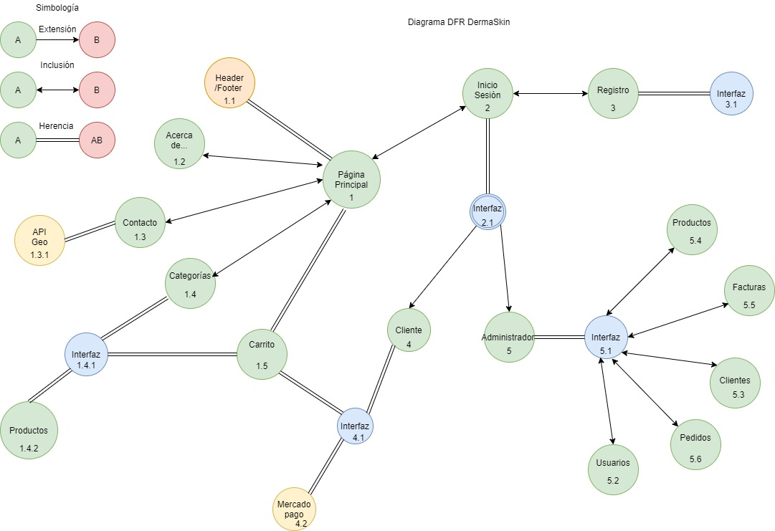

Por cada modulo y de manera completa como se encuentra en el diagrama. Se hicieron las siguientes pruebas:

### Big Bang

Esta prueba se hizo para probar todo el programa de manera completa, pero su desventaja es que si da error no se puede saber en donde paso, por lo cual, es deficiente esta prueba, pero sus puntos de mejora sería probar cada parte de los módulos de manera individual. En el siguiente diagrama se hizo con referencia al diagrama DFR por lo cual los números son las guías en cómo está en el sistema de mayor importancia y como depende cada una.

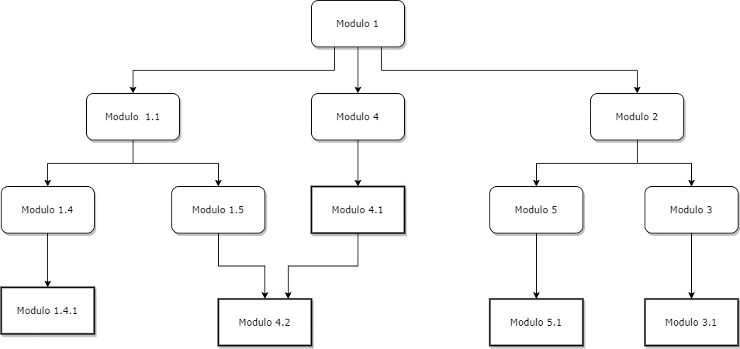

### Incrementales.

#### Ascendentes (Bottom-up).

En esta prueba, se empezó por la hojas del sistema principal, lo que quiere decir la funcionalidad de lo terminal, si es apto y si en estos no se encuentra falla, pero para hacer la prueba, se tuvo que usar drives, para usarlos de manera individual, lo cual no tuvo ningún error.

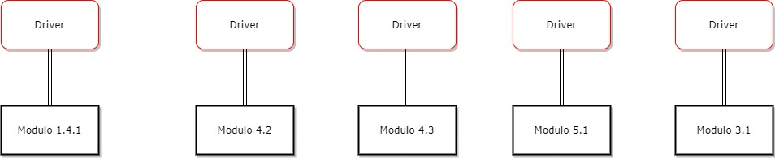

#### Descendentes (Top-down).

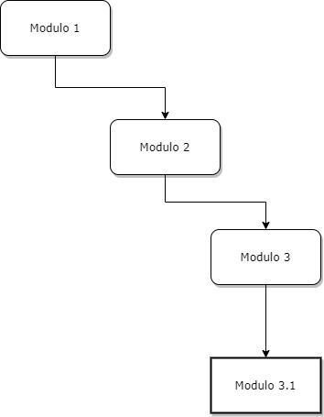En esta prueba se manda a llamar por jerarquía. Y se agarra desde la raíz por el cual es el modulo 1, solo que necesitamos los valores que agarran de sus raíces, es por eso que hicimos la prueba de forma transversal, para probar esa parte de inicio de sesión y probar si marca error pero no se encontró nada.

## Aplicación Android.

Para la aplicación android se implemento la prueba TopDown, porque cada interfaz contiene una clase con diferentes métodos y objetos, así que para ver si existe algún error se implemento tomar el modulo raíz que en este caso viene siendo el Menú ya que con este se manda a llamar todas las subclases y de esta manera fue comprobada cada subclase del Menú.

### Top-down

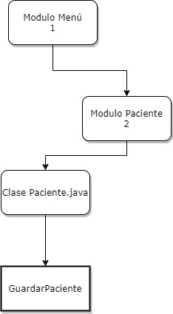En esta imagen es la estructura de una de las tantas funcionalidades de la aplicación y se muestra un ejemplo, de cómo hicimos con cada una y con cada método, como el simple hecho de guardar un paciente, como en consultarlo, que ambas se deben que integrar, y también modificar al paciente como eliminarlo. Todos estos módulos se hicieron con la interfaz de cita, expediente, producto, y el inicio de sesión.

### Ad-hoc

Esta metodología se enfoca en el software como módulos independientes, esto nos ayuda bastante porque nosotros queremos saber si funciona cada subclase de manera adecuada y si en ningún método corre el riesgo de tener algún error. Así que ya cuando finalizamos su implementación y es correcta lo integramos a la otra parte del sistema.

## Plan de pruebas Web.

**HOJA DE CONTROL**

|  |  |  |  |
| --- | --- | --- | --- |
| **Organismo** | Consultorio médico adyacente a farmacia | | |
| **Proyecto** | Derma Skin | | |
| **Entregable** | Plan de Pruebas de Integración | | |
| **Autor** | MACOWI | | |
| **Versión / Edición** | 0100 | **Fecha Versión** | 06/05/2020 |
| **Aprobado Por** | MACOWI | **Fecha Aprobación** | 10/07/2020 |
|  |  | **Nº Total de Páginas** | 2 |

REGISTROS DE CAMBIOS

|  |  |  |  |
| --- | --- | --- | --- |
| **Versión** | **Causa del cambio** | **Responsable del cambio** | **Fecha del cambio** |
| 0100 | Versión Inicial | MACOWI | 06/05/2020 |
| 0200 | Versión Secundaria | Jiménez Márquez Tania Raquel | 21/05/2020 |
| 0300 | Versión Tercera | Lepe Díaz Bryan Alejandro | 10/06/2020 |
| 0400 | Versión Cuarta | García Orozco José de Jesús | 24/06/2020 |
| 0500 | Versión Quinta | Rodríguez Bernabe Flor Azucena | 08/07/2020 |
| 0600 | Versión Sexta | Jiménez Márquez Tania Raquel | 15/07/2020 |
| 0700 | Versión Séptimo | Lepe Díaz Bryan Alejandro | 22/07/2020 |
| 0800 | Versión Octava | Jiménez Márquez Tania Raquel | 29/07/2020 |
| 0900 | Versión Novena | MACOWI | 10/08/2020 |

CONTROL DE DISTRIBUCIÓN.

|  |
| --- |
| **Nombre y Apellidos** |
| Rodríguez Bernabe Flor Azucena |
| García Orozco José de Jesús. |
| Lepe Díaz Bryan Alejandro |
| Jiménez Márquez Tania Raquel |

|  |  |  |  |
| --- | --- | --- | --- |
| **Número del Caso de Prueba** | **Componente** | **Descripción de lo que se Probará** | **Prerrequisitos** |
| **CA01** | Ingreso al sistema | Ingreso Correcto | Estar de alta en el sistema. |
| **CA02** | Realizar una Compra | Compra con Éxito | Tener productos en el carrito y estar ingresado en el sistema. |
| **CA03** | Consultar Existencia | Existencia Actual de los productos. | Producto valido. |

**Nota :** Para cada caso de prueba se debe mostrar la siguiente información:  
- Número del caso de prueba: Número secuencia que hace referencia a los casos de pruebas definidos.  
- Componentes a los que hace referencia cada caso de prueba  
- Prerrequisitos que se deben cumplir para realizar cada caso de prueba  
- Descripción de cada uno de los pasos a realizar para realizar el caso de o prueba  
- Los datos que se utilizarán de entrada  
- La salida que se espera de ejecutara cada paso  
- Las columnas sombreadas, correspondientes a 'Resultados' se rellenarán una vez ejecutadas las pruebas, obteniendo así el Informe de Resultado de Pruebas de Integración

|  |  |  |  |  |  |
| --- | --- | --- | --- | --- | --- |
| **CA01** | |  | | | |
| **Paso** | **Descripción de pasos a seguir** | **Datos Entrada** | **Salida Esperada** | **¿OK?** | **Observaciones** |
| **1** | Registrarme al sistema | Ingresar Correo y contraseña | Registro con éxito | si | Ninguna |
| **2** | Ingreso al sistema como cliente | Ingresar Correo y contraseña | Iniciar sesión con Éxito | si | Ninguna |
| **3** | Ingreso al sistema como administrador | Ingresar Correo y contraseña | Iniciar sesión con éxito | si | Ninguna |
| **4** |  |  |  |  |  |
| **5** |  |  |  |  |  |
| **6** |  |  |  |  |  |

|  |  |  |  |  |  |
| --- | --- | --- | --- | --- | --- |
| **CA02** | |  | | | |
| **Paso** | **Descripción de pasos a seguir** | **Datos Entrada** | **Salida Esperada** | **¿OK?** | **Observaciones** |
| **1** | Ingresar al sistema | Ingresar Correo y contraseña | Ingreso Correcto | si | Ninguna |
| **2** | Dar clic en categorías | Buscar el producto | Producto buscado correctamente | si | Ninguna |
| **3** | Dar clic en comprar | Ingresar datos personales de la tarjeta | Compra exitosa | si | Ninguna |
| **4** |  |  |  |  |  |
| **5** |  |  |  |  |  |
| **6** |  |  |  |  |  |

|  |  |  |  |  |  |
| --- | --- | --- | --- | --- | --- |
| **CA03** | |  | | | |
| **Paso** | **Descripción de pasos a seguir** | **Datos Entrada** | **Salida Esperada** | **¿OK?** | **Observaciones** |
| **1** | Ingresar al sistema como rol de administrador | Ingresar correo y contraseña | Ingreso correctamente | si | Ninguna |
| **2** | Dar clic en pestaña de productos | Buscar el producto a revisar para su existencia | Producto existente | si | Tengo que buscar por categorías. |
| **3** | Validar la existencia del producto | Cambiar la existencia actual | Modificado correctamente | si | Ninguna |
| **4** |  |  |  |  |  |
| **5** |  |  |  |  |  |
| **6** |  |  |  |  |  |

## Plan de pruebas Android.

**HOJA DE CONTROL**

|  |  |  |  |
| --- | --- | --- | --- |
| **Organismo** | Consultorio médico adyacente a farmacia | | |
| **Proyecto** | Derma Skin Doctor | | |
| **Entregable** | Plan de Pruebas de Integración | | |
| **Autor** | MACOWI | | |
| **Versión / Edición** | 0100 | **Fecha Versión** | 06/05/2020 |
| **Aprobado Por** | MACOWI | **Fecha Aprobación** | 10/07/2020 |
|  |  | **Nº Total de Páginas** | 2 |

REGISTROS DE CAMBIOS

|  |  |  |  |
| --- | --- | --- | --- |
| **Versión** | **Causa del cambio** | **Responsable del cambio** | **Fecha del cambio** |
| 0100 | Versión Inicial | MACOWI | 06/05/2020 |
| 0200 | Versión Secundaria | Rodríguez Bernabe Flor Azucena | 21/05/2020 |
| 0300 | Versión Tercera | Rodríguez Bernabe Flor Azucena | 10/06/2020 |
| 0400 | Versión Cuarta | García Orozco José de Jesús | 24/06/2020 |
| 0500 | Versión Quinta | Rodríguez Bernabe Flor Azucena | 08/07/2020 |
| 0600 | Versión Sexta | García Orozco José de Jesús | 15/07/2020 |
| 0700 | Versión Séptimo | García Orozco José de Jesús | 22/07/2020 |
| 0800 | Versión Octava | Rodríguez Bernabe Flor Azucena | 29/07/2020 |
| 0900 | Versión Novena | García Orozco José de Jesús | 10/08/2020 |

CONTROL DE DISTRIBUCIÓN.

|  |
| --- |
| **Nombre y Apellidos** |
| Rodríguez Bernabe Flor Azucena |
| García Orozco José de Jesús. |
| Lepe Díaz Bryan Alejandro |
| Jiménez Márquez Tania Raquel |

**Nota :** Para cada caso de prueba se debe mostrar la siguiente información:  
- Número del caso de prueba: Número secuencia que hace referencia a los casos de pruebas definidos.  
- Componentes a los que hace referencia cada caso de prueba  
- Prerrequisitos que se deben cumplir para realizar cada caso de prueba  
- Descripción de cada uno de los pasos a realizar para realizar el caso de oprueba  
- Los datos que se utilizarán de entrada  
- La salida que se espera de ejecutara cada paso  
- Las columnas sombreadas, correspondientes a 'Resultados' se rellenarán una vez ejecutadas las pruebas, obteniendo así el Informe de Resultado de Pruebas de Integración.

|  |  |  |  |
| --- | --- | --- | --- |
| **Número del Caso de Prueba** | **Componente** | **Descripción de lo que se Probará** | **Prerrequisitos** |
| **<<CA001>>** | Ingreso al Sistema | Ingreso Correctamente | Estar dado de alta en el sistema. |
| **<<CA002>>** | Dar de alta un paciente | Paciente dado de alta correctamente | Ninguno |
| **<<CA003>>** | Consultar un expediente | Expediente con éxito | Expediente valido. |
| **<<CA004>>** | Nueva Cita | Guardar cita con éxito | Que sea un paciente actual. |

|  |  |  |  |  |  |
| --- | --- | --- | --- | --- | --- |
| **<<CA001>>** | |  | | | |
| **Paso** | **Descripción de pasos a seguir** | **Datos Entrada** | **Salida Esperada** | **¿OK?** | **Observaciones** |
| **1** | Registrarse en el sistema | Cedula, Nombre, Correo, Contraseña | Registro correctamente | si | Ninguna |
| **2** | Ingresar al sistema | Correo y contraseña | Ingreso Correcto | si | Ninguna |
| **3** | . . . . |  |  |  |  |
| **4** | . . . . |  |  |  |  |
| **5** | . . . . |  |  |  |  |
| **6** | <Paso n. ..... > |  |  |  |  |

|  |  |  |  |  |  |
| --- | --- | --- | --- | --- | --- |
| **<<CA002>>** | |  | | | |
| **Paso** | **Descripción de pasos a seguir** | **Datos Entrada** | **Salida Esperada** | **¿OK?** | **Observaciones** |
| **1** | Clic en la interfaz de paciente | Ninguna | Ninguna | si | Ninguna |
| **2** | Llenar el formulario del paciente | Nombre, apellidos, correo, dirección , fecha de Nacimiento | Ninguna | si | Ninguna |
| **3** | Validar alergias | Si tiene alergias poner cuales, y si es no, solo dar clic en no | Un dialogo en donde ponga sus alergias | si | Ninguna |
| **4** | Dar clic al botón guardar | Datos de el formulario | Guardado con éxito | Si | Ninguna |
| **5** |  |  |  |  |  |
| **6** |  |  |  |  |  |

|  |  |  |  |  |  |
| --- | --- | --- | --- | --- | --- |
| **<<CA003>>** | |  |  | | |
| **Paso** | **Descripción de pasos a seguir** | **Datos Entrada** | **Salida Esperada** | **¿OK?** | **Observaciones** |
| **1** | Menú y dar clic en expediente | Ninguno | Ninguno | Si | Ninguna |
| **2** | Dar clic en el buscador | Nombre del paciente | Resultados similares al buscado | si | Aparece un listado mientras escribes el nombre |
| **3** | Elegir el expediente buscado | Ninguno | Datos del paciente | Si | Muestra el expediente del paciente |
| **4** |  |  |  |  |  |
| **5** |  |  |  |  |  |
| **6** |  |  |  |  |  |

|  |  |  |  |  |  |
| --- | --- | --- | --- | --- | --- |
| **<<CA004>>** | |  | | | |
| **Paso** | **Descripción de pasos a seguir** | **Datos Entrada** | **Salida Esperada** | **¿OK?** | **Observaciones** |
| **1** | Dar clic a Cita del menú | Ninguno | Calendario | Si | Debe que elegir el doctor una fecha del calendario |
| **2** | Dar clic en un día del calendario | Ninguno | Formulario de una nueva cita | Si | Ninguna |
| **3** | Llenar el formulario de la cita | Nombre del paciente, hora, Fecha seleccionada. | Fecha ya registrada | Si | Ninguna |
| **4** | Clic en guardar cita | Formulario lleno | Guardar cita con éxito | Si | Ninguna |
| **5** |  |  |  |  |  |
| **6** |  |  |  |  |  |

# Pruebas Unitarias

Las pruebas unitarias se basan a una pequeña parte del código, en este caso solo esa parte del código se implemento y en vez de realizar un driver fue probado de la interfaz raíz y de las subclases.

|  |  |  |  |
| --- | --- | --- | --- |
| Logo_Empresa.png | **Derma Skin Informe de Verificación de la Usabilidad** | **MACOWI** | |
|  | | | |
|  | | | |
| **HOJA DE CONTROL** | | | |
|  | | | |
|  | | | |
| **Organismo** | MACOWI | | |
| **Proyecto** | Derma Skin | | |
| **Entregable** | Informe de Verificación de la Usabilidad | | |
| **Autor** | MACOWI | | |
| **Versión software** | 1.0.0.0 | FechaVersión | 06/08/2020 |
| **Aprobado por** | Rodriguez Bernabe Flor A. | **Fecha Aprobación** | 10/08/2020 |
|  |  | **Nº Total de** Hojas | 2 |
| REGISTRO DE CAMBIOS | | | |
|  | | | |
| **Versión doc** | Causa delCambio | Responsable delCambio | Fecha delCambio |
| 0100 | Versión inicial | Rodríguez Bernabe Flor Azucena | 06/08/2020 |
|  |  |  |  |
|  |  |  |  |
|  | | | |
| CONTROL DE DISTRIBUCIÓN | | | |
|  | | | |
| Nombre y Apellidos | | | |
| Flor Azucena Rodríguez Bernabe | | | |
| José de Jesús García Orozco | | | |
| Tania Raquel Jimenez Marquez | | | |
| Brayan Alejandro Lepe Díaz | | | |
|  | | | |
|  | | | |
|  | | | |
|  | | | |
|  | | | |
|  | | | |
|  | | | |

|  |  |
| --- | --- |
| **Informe de Verificación y Validación de la Usabilidad – Resumen** |  |

|  |  |  |  |  |
| --- | --- | --- | --- | --- |
| **Nº Total de Defectos** | **Severidad Alta** | **Severidad Media** | **Severidad Baja** | **Recomendación** |
| 6 | 4 | 3 | 1 |
| **Pasa Revisión** | Media | | | |

|  |  |  |  |  |  |  |
| --- | --- | --- | --- | --- | --- | --- |
| **Código** | **Descripción de la verificación** | **Severidad** | **Defectos detectados con Internet Explorer** | **Defectos detectados con Mozilla Firefox** | **Total de Defectos** | **Código** |
| 010 | Registro | Media | 0 | 0 | 0 | 010 |
| 011 | Inicio Sesión | Alta | 0 | 0 | 0 | 011 |
| 012 | Categorías | Media | 0 | 0 | 0 | 012 |
| 013 | Cliente | Alto | 0 | 0 | 0 | 013 |
| 014 | Compra de productos | Baja | 0 | 0 | 0 | 014 |
| 015 | Inventario | Media | 0 | 0 | 0 | 015 |
| 016 | Usuario | Baja | 0 | 0 | 0 | 016 |
| 017 | Paciente | Alta | 0 | 0 | 0 | 017 |
| 018 | Cita | Media | 0 | 0 | 0 | 018 |
|  |  |  |  |  |  |  |
|  |  |  |  |  |  |  |
|  |  |  |  |  |  |  |
|  |  |  |  |  |  |  |

**Informe de Verificación y Validación de la Usabilidad – <DermaSkin>**

|  |  |  |  |  |
| --- | --- | --- | --- | --- |
| **Defectos detectados con Internet Explorer** | | | | |
| **Identificador** | **Descripción** | **Severidad** | **Estado** | **Observaciones** |
|  |  |  |  |  |
| 010 | Registro | Media | Cerrada | Ninguna |
| 011 | Inicio Sesión | Alta | Cerrada | Ninguna |
| 012 | Categorías | Media | Cerrada | Ninguna |
| 013 | Cliente | Alto | Cerrada | Ninguna |
| 014 | Compra de productos | Baja | Cerrada | Ninguna |
| 015 | Inventario | Media | Cerrada | Ninguna |
| 016 | Usuario | Baja | Cerrada | Ninguna |
| 017 | Paciente | Alta | Cerrada | Ninguna |
| 018 | Cita | Media | Cerrada | Ninguna |
|  |  |  |  |  |
| |  |  |  |  |  | | --- | --- | --- | --- | --- | | **Defectos detectados con Mozilla Firefox** | | | | | | **Código** | **Descripción** | **Severidad** | **Estado** | **Observaciones** | |  |  |  |  |  | | 010 | Registro | Media | Cerrada | Ninguna | | 011 | Inicio Sesión | Alta | Cerrada | Ninguna | | 012 | Categorías | Media | Cerrada | Ninguna | | 013 | Cliente | Alto | Cerrada | Ninguna | | 014 | Compra de productos | Baja | Cerrada | Ninguna | | 015 | Inventario | Media | Cerrada | Ninguna | | 016 | Usuario | Baja | Cerrada | Ninguna | | 017 | Paciente | Alta | Pendiente | Ninguna | | 018 | Cita | Media | Pendiente | Ninguna | | | | | |

# Plan de pruebas de software

***Derma Skin***

***Fecha: 10/08/2020***

**Tabla de contenido**

Historial de Versiones 4

Información del Proyecto 4

Aprobaciones 4

Resumen Ejecutivo 5

Alcance de las Pruebas 5

Elementos de Pruebas 5

Nuevas Funcionalidades a Probar 6

Pruebas de Regresión 6

Funcionalidades a No Probar 7

Enfoque de Pruebas (Estrategia) 7

Criterios de Aceptación o Rechazo 8

Criterios de Aceptación o Rechazo 8

Criterios de Suspensión 8

Criterios de Reanudación 9

Entregables 9

Recursos 10

Requerimientos de Entornos – Hardware 10

Requerimientos de Entornos – Software 10

Herramientas de Pruebas Requeridas 11

Personal 11

Entrenamiento 12

Planificación y Organización 12

Procedimientos para las Pruebas 12

Matriz de Responsabilidades 13

Cronograma 13

Premisas 14

Dependencias y Riesgos 14

Referencias 15

Glosario 15

**Historial de versiones**

|  |  |  |  |  |
| --- | --- | --- | --- | --- |
| **Fecha** | **Versión** | **Autor** | **Organización** | **Descripción** |
| Mayo-Agosto 2020 | 0100 | Grupo MACOWI | MACOWI | Pagina web interactiva con el usuario y Aplicación Móvil interactiva para el doctor. |
|  |  |  |  |  |
|  |  |  |  |  |
|  |  |  |  |  |

**Información del proyecto**

|  |  |
| --- | --- |
| Empresa / Organización | MACOWI |
| Proyecto | DermaSkin |
| Fecha de preparación | Mayo-2020 |
| Cliente | Consultorio Adyacente a farmacia |
| Patrocinador principal | DermaSkin |
| Gerente / Líder de proyecto | MACOWI |
| Gerente / Líder de pruebas de software | Rodríguez Bernabe Flor Azucena |

**Aprobaciones**

|  |  |  |  |  |
| --- | --- | --- | --- | --- |
| **Nombre y Apellido** | **Cargo** | **Departamento u organización** | **Fecha** | **Firma** |
| Rodríguez Bernabe Flor Azucena | Analista en Desarrollo de Software | MACOWI | 01/08/2020 | Rodríguez Bernabe Flor Azucena |
|  |  |  |  |  |
|  |  |  |  |  |
|  |  |  |  |  |

**Resumen ejecutivo**

Analizaremos el proyecto de Derma Skin con pruebas detalladas, evaluando cada caso de uso y sus módulos de ambas aplicaciones, tanto web como android, y si le son útiles al usuario final. La intención de este documento es definir los objetivos, alcances y la manera en que opera el sistema, pero sin usar términos técnicos. Se realizaran diversas pruebas al proyecto del consultorio adyacente a farmacia en ambas aplicaciones, y que mejor con el plan de pruebas que nos ayuda a identificar cada componente implementado en el proyecto. La construcción de ambos sistemas se hizo por parte del grupo MACOWI que tenemos como objetivo automatizar los procesos del cliente, es DermaSkin. Para asegurar el nivel de proyecto que entregaremos, es necesario analizar los niveles de calidad acordados y es necesario evaluar el producto del software a medida en que la que se va construyendo, por el cual, se hace un proceso de evaluación y comprobación del sistema que estamos generando.

**Alcance de las pruebas**

**Elementos de pruebas**

**Aplicación Web.**

Escenario: Registro de usuario

Componentes:

* Usuario
* Contraseña
* Nombre
* Apellidos
* Fecha Nacimiento
* Dirección

Nota: El registro para clientes y administradores es el mismo, solo depende del rol de que le fue asignado.

Escenario: Comprar Producto, Consultar productos del carrito

Componentes:

* Usuario
* Medicamento
* Precio
* Cantidad

Nota: Cada vez que se hace una compra, se verá reflejado en una pasarela de pago, como mercado pago o paypal.

Escenario: Buscar producto

Componentes:

* Usuario
* Nombre
* Código

Nota: El cliente solo puede buscar el producto por nombre en caso del administrador, puede ser por código o nombre.

Escenario: Inventario de productos

Componentes:

* ID
* Categoría
* Nombre
* Descripción
* Precio
* Imagen
* Marca
* Existencia

Nota: Menú del administrador, solo él puede tiene acceso a Productos.

Escenario: Lista de productos

Acciones:

* Eliminar
* Editar
* Guardar

Nota: Solo productos validos.

Escenario: Facturas

Componentes:

* ID
* Numero cliente
* Dirección
* Teléfono
* Estatus

Nota: Botón de ver pedidos en la interfaz de administración.

**Aplicación Android.**

Escenario:

* Registro de usuario.
* Ingreso al sistema.

Componentes:

* Cedula Profesional
* Contraseña
* Correo
* Nombre
* Apellidos
* Fecha Nacimiento Dirección

Nota: El registro del doctor solo se verá necesario cuando contraten más personal, y solo uno debe ser el actual.

Escenario:

* Registro de Pacientes
* Consultar Paciente
* Modificar Paciente
* Eliminar Paciente

Componentes:

* Nombre
* Apellidos
* Fecha de Nacimiento
* Dirección
* Correo

Nota: En caso del que el paciente tenga una alergia, el campo queda abierto para saber su alergia.

Escenario:

* Nuevo Expediente clínico
* Consultar Expediente
* Modificar Expediente
* Eliminar Expediente

Componentes:

* Paciente
* Medicamento
* Observación
* Fecha
* Número de expediente

Escenario: Consultar Productos

Componentes:

* Nombre producto
* Existencia
* Precio

Nota: El doctor solo puede consultar los productos, ya que solo le interesa ver la existencia.

Escenario:

* Registro de Cita
* Consultar Cita
* Modificar Cita
* Eliminar Cita

Componentes:

* Fecha
* Hora
* Paciente

**Nuevas funcionalidades a probar**

**Aplicación Web**

1. Verificar si es un usuario único.
2. Verificar si es cliente o administrador.
3. Verificar si ha pagado correctamente.
4. Verificar si el pago se hizo a tiempo y forma.
5. Ejecución de un disparador para calcular el ingreso monetario de la semana.
6. Verificar si la compra se hizo segura.
7. Verificar si se a guardo la existencia del producto.
8. Verificar si la pasarela deposite el dinero.
9. Verificación de la base de datos de los movimientos actuales.
10. Disparador de clientes frecuentes.
11. Comprobar si los clientes se han comunicado con nosotros en contacto o por vía chat.
12. Comprobar si la API de geolocalización manda la dirección exacta del consultorio.

**Aplicación Móvil**

1. Verificar que no haya ningún campo vacio en el formulario del paciente.
2. Probar si es el doctor actual.
3. Procedimiento almacenado del expediente.
4. Disparador si solo se encuentra menos de 5 productos de existencia.
5. Comprobar si no hay un expediente igual al actual.
6. Verificar si el paciente fue eliminado correctamente.
7. Probar si no hay citas imprevistas después de la actual.
8. Notificar las citas que existen al momento real.
9. Verificar si no hay citas guardadas ese mismo día.
10. Comprobar si el sensor de personas funciona.
11. Funcionalidad de la opción cambiar la contraseña.
12. Ejecución de un disparador para saber cuántas citas hizo al la semana.

**Pruebas de regresión**

**Aplicación Web.**

**Prueba 1:** Campo de contraseña en tipo de texto encriptado.

El usuario puede escribir su contraseña pero en la pantalla va a parecer de tipo password, así no se va ver que está escribiendo y mostrara solo puntos.

**Prueba 2:** Catalogo separado por categorías.

Para el usuario es más cómodo buscar o navegar en la página si existen varios filtros o de alguna sección en particular que estén buscando.

**Prueba 3:** Paginación.

Se muestra la variedad de productos por medio de páginas, así el usuario puede navegar de una manera más rápida en solo cambiarle el número de páginas o puede irse en siguiente o anterior.

**Aplicación Android.**

**Prueba A)** Funcionalidad de clic en menú.

El usuario a veces suele confundirse y puede dar doble clic a una interfaz, en este caso, con un solo clic puede cambiar de interfaz.

**Prueba B)** Re direccionamiento de interfaces.

El usuario cada vez que a guarda el sistema aplica una animación de fue correctamente guardado. Esta animación deberá que mandarlo al menú principal.

**Prueba C)** Salida.

El usuario cada vez que quiera salir de la aplicación, se mostrara una interfaz de transición, pero esta misma tiene el ingreso de sesión. Por lo cual lo hace como un ciclo de nunca acabar.

**Funcionalidades a no probar**

**Pasarela de Pago.**

En esta función no se probara ya que no hay un producto que se esté vendiendo realmente, todavía viene siendo un proyecto ficticio, por lo cual es innecesario implementar algo tan real y tan deficiente ya que se carece de documentación que valide que es una empresa dada de alta en el SAT.

**Hosting**

El sistema de la aplicación web no estará montado en un hosting, por lo cual solo estará de manera local, debido a la carencia de información y al ingreso monetario por parte del equipo.

**Cámara**

El sistema de la aplicación android, tenía planeado la activación de cámara cada vez que se ingresaba un nuevo paciente, y que la foto se a guarde en la base de datos, pero por carecer de información el sistema no va a poder contar con esa funcionalidad.

**Enfoque de pruebas (estrategia)**

Para mayor información, los tipos de pruebas funcionales son las pruebas de integración y a las pruebas unitarias.

Nuestra estrategia se basa a las pruebas funcionales, pero dichas pruebas se encuentran en la página 18 y 20 de este documento.

Pruebas no funcionales.

Se implementara la prueba de carga, para ver que tan apto puede ser nuestro sistema al ingresar más de 100 usuarios por hora de manera simultánea. Ya que hicimos el sistema dinámico para que sea más funcional al momento de tener varios registros o peticiones del usuario de manera simultánea. La prueba de rendimiento se ejecutara en la aplicación web, ya que esta está en uso de todos los usuarios que ingresen y la usaran dos roles diferentes. La prueba del estrés es que se vaya incrementando por 10 el nivel de usuarios ingresados en la primera prueba, que fue la de carga, supongamos que ingresaron primero 100, después 1000 y así sucesivamente. Esta prueba estrés es parecida a las dos pasadas, pero su única diferencia es en superar los límites determinados que se tenían en cuenta.

Configuraciones a probar.

En el sistema android la configuración a probar es la hora manual o la hora automática al ingresar en el formulario, puesto que la base de datos, no está configurada para abarcar cierto campo y si su estándar será de 24 horas o de 12 horas.

**Criterios de aceptación o rechazo**

**Criterios de aceptación o rechazo**

Aplicación Web

|  |  |  |  |  |
| --- | --- | --- | --- | --- |
| Criterio | % de pruebas unitarias | % de casos exitosos | No. De líneas de código | %defectos corregidos |
| Registro de usuario | 100% | 100% | 65 | 0 |
| Inicio de sesión | 100 | 100% | 34 | 0 |
| Carrito de compras | 100% | 100% | 60 | 0 |
| Categorías | 100% | 100% | 425 | 0 |
| Paginación | 100% | 100% | 129 | 0 |
| Interfaz de detalles | 100% | 100% | 106 | 0 |
| Buscador de productos | 100% | 100% | 65 | 0 |

Aplicación Móvil

|  |  |  |  |  |
| --- | --- | --- | --- | --- |
| Criterio | % de pruebas unitarias | %de casos exitosos | No. De líneas de código | % defectos corregidos |
| Registro de usuario | 100% | 100% | 156 | 0 |
| Inicio de sesión | 100% | 100% | 136 | 0 |
| Menú animado | 100% | 100% | 110 | 0 |
| Interfaz de Paciente | 100% | 100% | 306 | 0 |
| Interfaz de Productos | 100% | 100% | 255 | 0 |
| Interfaz de Expediente | 100% | 100% | 263 | 0 |
| Interfaz de cita | 100% | 100% | 186 | 0 |

**Criterios de suspensión**

En caso de que ocurriera un error dentro del sistema tanto android como web se debe que realizar las siguientes condiciones.

* Realizar un reingeniería.
* Realizar pruebas ascendentes (Bottom-up) del sistema.
* Probar cada método del sistema o función que se solicite.
* Probar la conectividad del servidor.
* En caso de que se requiera hacer la prueba de Ad-Hoc e implementarla y hacer un análisis.
* El tester realizara las pruebas necesarias de todo el sistema y evaluara si se necesita un cambio dentro de la arquitectura.
* Intercambiar la base de datos por una de prueba.

**Criterios de reanudación**

Bajo los criterios de suspensión se retomarían únicamente con los siguientes criterios:

* Implementación de la prueba big-bang.
* Conexión al servidor.
* Corrección de errores.
* Si el tester realizo pruebas en cada modulo y componente del sistema y resolvió el problema, sin embargo después de implementar la prueba de big-bang y dio algún tipo de error, entonces se tomaran medidas nuevamente de reingeniería.

**Entregables**

Se deberá que entregar los siguientes documentos:

1. Documentación de Caja Blanca.
2. Documentación de Caja Negra.
3. Prueba de integración.
4. Pruebas Unitarias.
5. Casos de uso.
6. Requisitos funcionales y no funcionales.
7. Evidencia de logs de errores.
8. Reportes de incidencias.
9. Diagramas de clases.
10. Diagrama DFR.
11. Diagrama de actores.
12. Diagrama de componentes.
13. Casos de pruebas.
14. Reportes de emitidos por herramientas de testeo.
15. Requerimientos funcionales de proceso.

**Recursos**

**Requerimientos de entornos – Hardware**

1. Sensor de movimiento.
2. Contador.
3. Equipo de ordenadores: procesador de Intel(R) Core(TM) ¡5-4310M CPU 2.70GHz 270 GHz, versión 1607 Marca HP, Ram 8.00 GB, Sistema operativo de 64 bits, procesador x64.
4. Servidor de base de datos: Mysql phpmyadmin.
5. Dispositivo Xiaomi Redmi Note 8(4gb 64gb) 6.3, Procesador Snapdragon 665, Memoria RAM 4 GB, memoria interna 64 GB.
6. Servicio a Internet Telmex de preferencia.

**Requerimientos de entornos – Software**

1. Base de datos: Wampserver, MAMP, Xamp.
2. Plataformas: Mozilla Firefox o Google Chrome, Mac OS.
3. Sistema operativo Android 9 pie.
4. Windows 10 Enterprise 2016 LTSB.

**Herramientas de pruebas requeridas**

* Las herramientas de software que se uso fue el reporsitorio de GitHub.
* Sublime text y Visual Studio Code.
* Bitbucket
* Android Studio.
* Drawio.
* Las metodologías de testing que fueron requeridas son la caja negra, casos de pruebas, las pruebas funcionales y no funcionales, logs de errores del sistema.
* Ciclo de vida Watch, el cual combina los procesos más relevantes de la ingeniería de software orientada a objetos con el modelo de ingeniería de aplicaciones del ciclo de vida.
* Ciclo Demming-Planear, Hacer, Verificar,Actuar. Para identificar los actores, las actividades y los resultados de cada proceso.

**Personal**

|  |  |
| --- | --- |
| Personal | Cantidad de personal |
| Líder de proyecto | 1 |
| Arquitecto de Software | 1 |
| Manager de departamento | 7 |
| Desarrollador Web | 2 |
| Desarrollador Android | 2 |
| Analista en Base de datos | 3 |
| Analista en desarrollo de Software | 4 |
| Analista de pruebas | 4 |
| Desarrollador de Backend | 4 |
| Desarrollador de Frontend | 4 |

**Entrenamiento**

Para que nuestro personal tenga un mayor desempeño en la oficina y en determinar sus necesidades y entrenamiento de personal (capacitación).

* Plan estratégico del cargo: Se espera un líder de proyecto que sepa manejar a un grupo de personas y cuente con título de Ingeniero en TIC y experiencia mínimo 2 años.

* Incorporación  de responsabilidades y competencias del cargo: El ingeniero en tic tendrá el cargo de ser arquitecto o analista y sus responsabilidades varían, si es un arquitecto tendrá que realizar documentos para crear un nuevo software, y el analista tendrá que poner a prueba esos documentos.

* Gestión en el puesto de trabajo: el nuevo empleado, realizara la creación de los diferentes usuarios para la utilización de las plataformas tecnológicas con que cuenta la empresa MACOWI, así como las capacitaciones básicas para el uso y manejo adecuado de las mismas, lo que determinará que su desempeño en el nuevo puesto sea óptimo.

* Capacitación en procesos afines al cargo: con el acompañamiento del Ing. José de Jesús García Orozco inmediato y del líder de gestión humana de cada Sede Ing. Flor Azucena Rodríguez Bernabe , se determinan cuáles son los procesos críticos con los cuales el nuevo empleado tendrá interacción, con el fin de dar a conocer cómo será el aporte de esta persona al proceso que apoya y viceversa.

* Seguimiento al entrenamiento: se verifica el cumplimiento del plan, en cuanto a contenidos, tiempo y satisfacción con la información recibida.

**Planificación y organización**

**Procedimientos para las pruebas**

En el proceso de ejecución del sistema, será del siguiente orden:

* Análisis de los requerimientos funcionales y no funcionales.
* Diagrama Relacional.
* Diagrama Entidad y Relación.
* Diagrama de clases.
* Casos de usos.
* Diseño de interfaces Móviles.
* Diseño de interfaces Web.
* Diagrama de Actores.
* Diagrama de estados.
* Diagrama de secuencia.
* Diagrama de componentes.
* Diagrama DFR.
* Pruebas de Software funcionales: Caja Negra y Caja Blanca.
* Auditoria Informática.
* Pruebas de sistema.
* Pruebas Unitarias.
* Pruebas de integración.
* Reporte de pruebas con las no-conformidades.

**Matriz de responsabilidades**

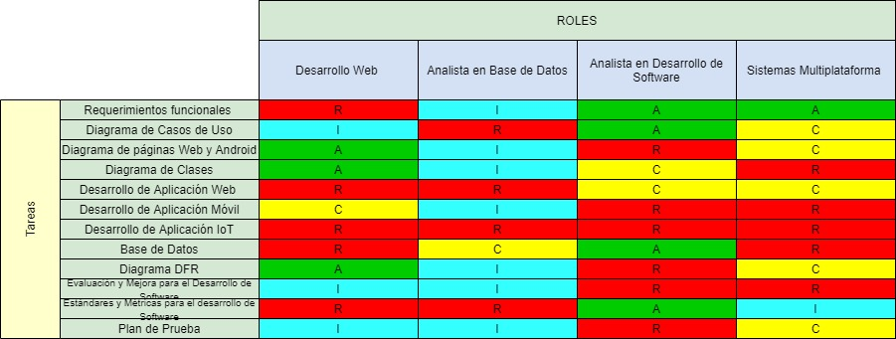

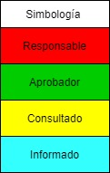

**Cronograma**

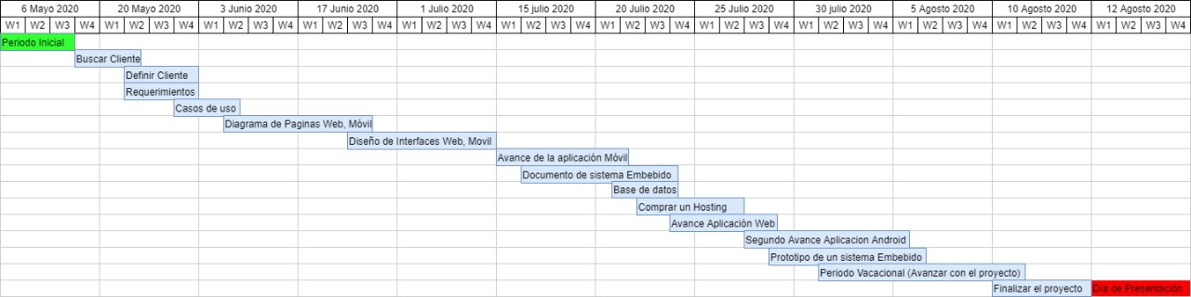

**Premisas**

* Disponibilidad de horario de 8 hrs.
* Personal con conocimiento técnico para realizar la conexión de redes.
* Personal que de soporte para que el cliente tenga asesoramiento con el sistema.
* Personal con conocimiento al entorno de phpmyadmin para las pruebas con Base de datos y su conexión.
* Personal para realizar las pruebas.
* Personal con conocimiento de Android para el desarrollo de la aplicación.
* Personal con conocimiento de Diseño de interfaces.
* Personal con conocimiento de Aplicación Web.
* Metodología Big-bang, Incrementables (Top-down).
* Personal de Testing

**Dependencias y Riesgos**

* Posibles dificultades en la disponibilidad de entornos.
* Pruebas que dependen de factores externos al proyecto y la organización.
* Disponibilidad de personal con conocimientos especializados en alguna herramienta, o en la funcionalidad especifica que se está desarrollando.
* Dependencias con otros proyectos.
* Posibilidad que alguna premisa no se cumpla.
* Restricciones de tiempo
* Disponibilidad de recursos.

**Referencias**

* Plan de proyecto.
* Especificaciones de requerimientos.
* Diseño general de Aplicación Web.
* Diseño general de Aplicación Móvil.
* Diseño detallado.
* Documentación para prototipo de sistema embebido.
* Diagrama de Clases.
* Diagrama de Entidad Relación.
* Lista de tareas.
* Procedimientos y estándares de desarrollo.
* Procedimientos y estándares de pruebas.
* Metodologías, procedimientos y estándares corporativos.

**Glosario**

**ASCII:** Sistema de codificación de caracteres alfanuméricos que asigna un número del 0 al 127 a cada letra, número o carácter especial recogidos; el ASCII extendido permite hasta 256 caracteres distintos.

**Auditoria Informática:** La auditoría informática es una modalidad de auditoría que concierne a la evaluación en profundidad de los recursos informáticos y tecnológicos de una organización.

**Ad-hoc:** en esta estrategia se enfoca el software como módulos independientes y una vez se finaliza su implementación y validación exitosa por parte de desarrollo.

Aplicación web: Una aplicación web es una aplicación o herramienta informática accesible desde cualquier navegador, bien sea a través de internet (lo habitual) o bien a través de una red local.

**Aplicación Móvil:** son programas diseñados para ser ejecutados en teléfonos, tablets y otros dispositivos móviles, que permiten al usuario realizar actividades profesionales, acceder a servicios, mantenerse informado, entre otro universo de posibilidades.

**Android Studio:** es el entorno de desarrollo integrado (IDE) oficial para el desarrollo de apps para Android, basado en IntelliJ IDEA. Además del potente editor de códigos y las herramientas para desarrolladores de IntelliJ, Android Studio ofrece incluso más funciones que aumentan tu productividad cuando desarrollas apps para Android.

**Big-bang:** es la única estrategia de pruebas integradas que no es incremental. Esto es que en las estrategias vistas hasta el momento se añade un elemento por iteración mientras que en la estrategia Big-Bang se integra únicamente en el momento en el que se dispone de todos los componentes.

**Botton-up:** se trata de la estrategia de pruebas inversa a Top-Down. En esta estrategia, se lleva a cabo una integración de abajo a arriba. Se empieza por aquellos componentes que no llaman a la parte ya integrada. Se suele aplicar en desarrollos nuevos, pruebas de equipos grandes y distribuidos.

**Backend:** es la parte del desarrollo web que se encarga de que toda la lógica de una página web funcione. Se trata del conjunto de acciones que pasan en una web pero que no vemos como, por ejemplo, la comunicación con el servidor.

**Caja Negra:** es una técnica de pruebas de software en la cual la funcionalidad se verifica sin tomar en cuenta la estructura interna de código, detalles de implementación o escenarios de ejecución internos en el software.

**Caja Blanca:** se basa en el diseño de casos de prueba que usa la estructura de control del diseño procedimental para derivarlos.

**Carrito:** Se trata de la aplicación que recoge los pedidos de los clientes. Es la cesta de la compra virtual de nuestro negocio.

**Dialogo de Calendario:** Utilice la vista Referencia de calendario en el cuadro de diálogo Propiedades del evento de programación para hacer referencia a un calendario para aplicar a su programación.

**Driver:** es uno de los componentes del software, que trabaja en conjunto con el sistema operativo y el controlador periférico, para proporcionar una interfaz funcional. El manejador de dispositivo es una especie de aplicación diseñada especialmente para que el usuario pueda controlar todos los programas instalados en su computadora, además de que es el encargado de hacer que un hardware funcione correctamente, por lo que se considera una de las piezas más importantes dentro de aquellas dedicadas a moderar el funcionamiento del equipo.

**Encriptado:** consiste en bloquear los datos mediante un código secreto que oculta su verdadero significado. El propósito de la encriptación es proteger la confidencialidad de los datos digitales.

**Frontend**: es la parte de un programa o dispositivo a la que un usuario puede acceder directamente. Son todas las tecnologías de diseño y desarrollo web que corren en el navegador y que se encargan de la interactividad con los usuarios.

**Hardware:** es la parte física de un ordenador o sistema informático. Está formado por los componentes eléctricos, electrónicos, electromecánicos y mecánicos, tales como circuitos de cables y luz, placas, memorias, discos duros, dispositivos periféricos y cualquier otro material en estado físico que sea necesario para hacer que el equipo funcione.

**Hackeo:** El hackeo hace referencia a las actividades que buscan comprometer los dispositivos digitales, como ordenadores, teléfonos inteligentes, tabletas e incluso redes enteras. Y aunque el hackeo puede no tener siempre fines maliciosos, actualmente la mayoría de las referencias tanto al hackeo como a los hackers, se caracterizan como actividad ilegal por parte de los ciberdelincuentes, motivados por la obtención de beneficio económico, por protesta, recopilación de información (espionaje), e incluso sólo por la “diversión” del desafío

**Hosting:** es un servicio en línea que te permite publicar un sitio o aplicación web en Internet.

**ID:** identificación.

**Logs:** que nos explican el comportamiento de nuestros sistemas o programas, suelen escribirse en ficheros. Aunque más adelante pueden ser examinados, estos archivos por sí solos no nos permitirán detectar si se ha producido un error.

**Modem:** Dispositivo que convierte señales digitales en analógicas, o viceversa, para poder ser transmitidas a través de líneas de teléfono, cables coaxiales, fibras ópticas y microondas; conectado a una computadora, permite la comunicación con otra computadora por vía telefónica.

**Mercadopago:** es la plataforma de pagos online de MercadoLibre y se usa tanto para cobrar como para pagar el dinero de tus transacciones en esa plataforma.

**Pasarela de pago:** es un servicio que se implementa en las tiendas electrónicas, para facilitar a los clientes el pago.

**Paypal:** es la plataforma de pagos que se utiliza de forma más habitual al realizar compras online.

**Phpmyadmin:** es un software de código abierto, diseñado para manejar la administración y gestión de bases de datos MySQL a través de una interfaz gráfica de usuario.

**Red Inalámbrica:** El concepto se utiliza para nombrar al conjunto de los equipos informáticos interconectados que comparten servicios, información y recursos. Inalámbrico, por su parte, es un sistema de comunicación eléctrica que no utiliza alambres conductores.

**Servidor:**

* **Definición Servidor (hardware):** un servidor basado en hardware es una máquina física integrada en una red informática en la que, además del sistema operativo, funcionan uno o varios servidores basados en software. Una denominación alternativa para un servidor basado en hardware es "host" (término inglés para "anfitrión"). En principio, todo ordenador puede usarse como "host" con el correspondiente software para servidores.
* **Definición Servidor (software):** un servidor basado en software es un programa que ofrece un servicio especial que otros programas denominados clientes (clients) pueden usar a nivel local o a través de una red. El tipo de servicio depende del tipo de software del servidor. La base de la comunicación es el modelo cliente-servidor y, en lo que concierne al intercambio de datos, entran en acción los protocolos de transmisión específicos del servicio.

**Software:** es un término informático que hace referencia a un programa o conjunto de programas de cómputo, así como datos, procedimientos y pautas que permiten realizar distintas tareas en un sistema informático.

**Sistema Informático**: Puede ser definido como un sistema de información que basa la parte fundamental de su procesamiento, en el empleo de la computación, como cualquier sistema, es un conjunto de funciones interrelacionadas, hardware, software y de Recurso Humano.

**Top-Down:** En esta estrategia la integración se lleva a cabo sistemáticamente de arriba abajo. Se empieza por los componentes que no son llamados desde otros componentes del software y paso a paso se integran aquellos componentes que únicamente son llamados desde la parte integrada.

**Testers:** planifican y llevan a cabo pruebas de software de los ordenadores para comprobar si funcionan correctamente. Identifican el riesgo de sufrir errores de un software, detectan errores y los comunican. Evalúan el funcionamiento general del software y sugieren formas de mejorarlo.

# Reportes de pruebas con las no-conformidades.

* Registro de productos:

En la aplicación web el ingreso de usuario con el rol de administrador en la pestaña de productos solo se visualiza los siguientes campos:

1. ID
2. Nombre
3. Precio
4. Descripción
5. Marca

Pero solo muestra información, por lo cual, aplica para una no conformidad, pues el usuario administrador no puede hacer un inventario ya que no existe alguna interfaz donde pueda hacer registros, o modificar la existencia de algún producto. Se encontró este hallazgo en la siguiente captura.

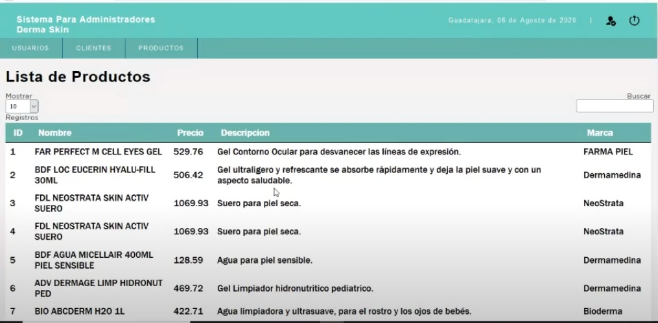

Se espera una nueva pestaña en la cual el administrador pueda hacer inventario de los productos, así mismo pueda eliminar, modificar o agregar un nuevo producto con todas sus cualidades y categorizarlo por categoría.

* Lista de productos.

En la aplicación web en la interfaz del administrador, en la pestaña productos muestra una tabla con todos los productos que existen. Cuando la lista se encuentra en un solo tono del diseño, por lo cual es difícil para el usuario, ya que se puede perder cuando busca por marca y pierde la estructura de la fila. Se espera que la tabla tenga un diseño que en sus filas sea de dos tonos, así se diferencian de la fila que tiene arriba o abajo.

* Agregar al carrito.

En la aplicación web, cuando entras en el rol de cliente y agregas un producto al carrito, en la parte superior con franja verde, muestra lo que el usuario agrego, este hallazgo puede ser no muy visual para el cliente. Se espera que se muestre una notificación de que fue agregado correctamente o en la parte del menú se encuentre un carro que vaya contando cada vez que se agrega un producto.

* Aviso al eliminar un producto.

En la aplicación web, cuando entras con el rol de cliente y el cliente desea eliminar un producto, se encuentra el siguiente hallazgo “Eliminado correctamente”. Se esperaba que al momento de dar clic en el botón eliminar, apareciera un alerta con la siguiente leyenda “Estas seguro que deseas eliminarlo” con sus validaciones necesarias.

* Registro de sesión

En la aplicación web, cuando te registras y das clic en el botón de registrarme, se encuentra el hallazgo de “Usuario creado correctamente”. Se esperaba que cuando diera clic el usuario lo mandara a la interfaz de iniciar sesión cuando aceptara el alert con la siguiente leyenda “Registrado Correctamente”.

* Método de Pago.

En la aplicación web cuando ingresas en rol de usuario cliente, y compra un producto lo manda a un formulario en el cual se encuentra el hallazgo de que no se está referenciada a ningún banco. Se esperaba que se utilizara una pasarela de pago solo para mostrar al cliente.

* Requerimiento Cita/Agenda de la aplicación Móvil.

En la revisión de los requerimientos para la aplicación móvil en cual solo el doctor la va a utilizar se encontró el hallazgo de una solicitud de una cita y una interfaz de agenda, en el cual no se tiene claro que es lo que se va a poner en agenda y en cita ya que es similar los dos apartados y creemos que no le va ser útil alguna de la solicitadas. Se esperaba que sean específicos en esas dos solicitudes del requerimiento.

* Registro de doctor.

En los requerimientos cuando se hizo el análisis de las interfaces que iba a ocupar se encontró el hallazgo de que no era un requerimiento el registro de doctor. Se esperaba una redacción para cubrir ese campo de registro y lo que iba a ocupar para cuando ingrese el doctor.